COLLEGE AU CINEMA

LE ROI DES MASQUES

de Wu Tian Ming

Problématique : Quelle place tient la petite fille dans la société chinoise d’hier et d’aujourd’hui ?

I/ LA PLACE DE LA PETITE FILLE DANS LA CHINE DES ANNEES 1930.

- Document 1 : Extrait du « Le roi des masques », Séquence n°14, 0h26’20’’
- Document 2 : Photogramme de la fiche élève

- Quels sentiments opposés montrent les visages de Wang et de Gouwa aux premier et dernier plan de la séquence ? Répondez en remplissant le tableau suivant.

 | Premier plan | Dernier plan
Visage de Wang
Visage de Gouwa

- Quelle révélation capitale est faite à Wang au cours de cette séquence, et quelle en sera la conséquence pour Gouwa ?
………………………………………………………………………………………………………………………………………………………………………………………………………………………………………………………………………………………………………………………………………………………

- Cette révélation est-elle vraiment une surprise pour le spectateur ? Si, non, quels détails dans ce qui précède nous l’annonçait ?

………………………………………………………………………………………………………………………………………………………………………………………………………………………………………………………………………………………………………………………………………………………

TRACE ECRITE :

II/ LA PLACE DE LA PETITE FILLE DANS LA CHINE D’AUJOURD’HUI.
- La politique de l’enfant unique
Document 4 :

Le gouvernement chinois présente sa politique de limitation des naissances.

« Faveurs de toutes sortes pour les enfants uniques : admission à la crèche et à l’école, dans les hôpitaux, embauche pour le premier emploi, inscription sur les listes pour obtenir un logement en ville ou un terrain à bâtir à la campagne. »

Des pénalités vinrent parfois renforcer les incitations : suppression des diverses primes salariales lors de la naissance d’un second enfant, réduction de 10% du salaire au troisième. Ces mesures s’accompagnèrent de stérilisations et de poses de stérilets forcées. Des villageois terrorisés se mirent, ici ou là, à tuer les filles, pour conserver la chance d’avoir un garçon, et par conséquent un toit où vivre à l’âge de la retraite.

D’après P. GENTELLE. Chine, Japon, Corée, « Géographie universelle », éd. Belin-Reclus, Paris, 1994.
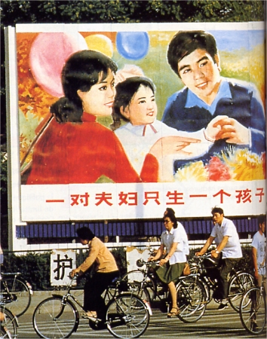
Document 3 :
Affiche du planning familial en faveur de l’enfant unique

Document 3 :
- Comment se compose la famille idéale d’après cette affiche ? Quelle est la place de la petite fille dans cette famille ? Comparez-la avec celle de Gouwa.
………………………………………………………………………………………………………………………………………………………………………………………………………………………………………………………………………………………………………………………………………………………………………
Document 4 :
- Remplir le tableau suivant avec les éléments soulignés du texte.

INCITATIONS | SANCTIONS

- Pourquoi les villageois veulent-ils absolument un garçon ? Quelle est la conséquence pour les petites filles ?
………………………………………………………………………………………………………………………………………………………………………………………………………………………………………………………………………………………………………………………………………………………………………

TRACE ECRITE :

- Les raisons à la mise en place de cette politique

Au rétroprojecteur :
Document 5 : Carte, Les douze Etats les plus peuplés du monde.
Document 6 : Graphique, Evolution de la population chinoise.

